淡江時報 第 1149 期
魟魚飛出第二名 航太系校友飛行日發威
學習新視界
【賴映秀淡水校園報導】航太系校友組隊，以「機長，飛得起來嗎？」為名參與9月18日在台中港舉行的「2022台灣Red Bull 飛行日」，在45組入選隊伍競爭下，獲得第二名和最佳人氣獎。六位隊員之中有五位淡江校友，范光毅、高偉良、練文志、蔡福居為航太系，張能翔為財金系。

這個由飛行員和航模愛好者所組成的團隊，由桃園市機師職業工會贊助，他們於報名表上表示，將以「翼地效應的理論」設計出魟魚外型的飛行器，能順利驗證他們的流體力學知識、手作DIY技能。由於成員之中有三位是機師，桃園市機師職業工會網頁上還揶揄地說：「團隊將用飛行證明隊伍不是只會按Autopilot（自動駕駛），並且會大跳一支『魟魚之舞』。」

魟魚造型是團員在疫情期間用line討論出來的，因為：「魟魚（Devil Fish）是很優雅的動物，它在海中，是在飛翔，不是在游泳。」飛行器經全員分工打造才完成，縮尺模型經過三代測試，終於試飛成功。機翼設計為特色，內側和外側角度不同，以增加飛機在自我調控上的穩定性。滑翔機的底座設計外觀為波音777引擎，尾管採蛋殻外型，可以降低噪音。

比賽當天由高偉良擔任飛行員，范光毅為領航員，魟魚一出場就以專業的外型受全場矚目，炫酷的造型把氣氛炒到高點。可惜因發試時間太早，未能如願達預設目標，仍以12.14公尺距離及專業設計獲第二名佳績，范光毅說：「如果再有一次機會，我們一定會成功。」

2022 台灣 Red Bull飛行日為今年亞洲唯一一場、台灣首屆的飛行日活動，共有 633 組隊伍報名。Red Bull 飛行日是全球最受矚目的國際賽事之一，自 1992 年於奧地利維也納舉辦首屆以來，已經在97個城市巡迴，共舉辦超過 175 場賽事。
2022/09/26

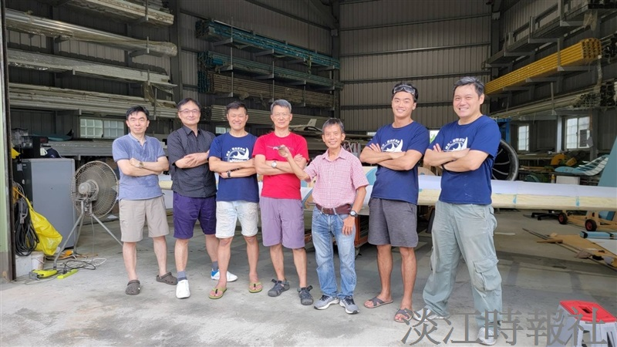
「機長，飛得起來嗎？」團員五位校友（左二起）分別為：蔡福居、范光毅、練文志、高偉良及張能翔。（圖／「機長，飛得起來嗎？」團隊提供）

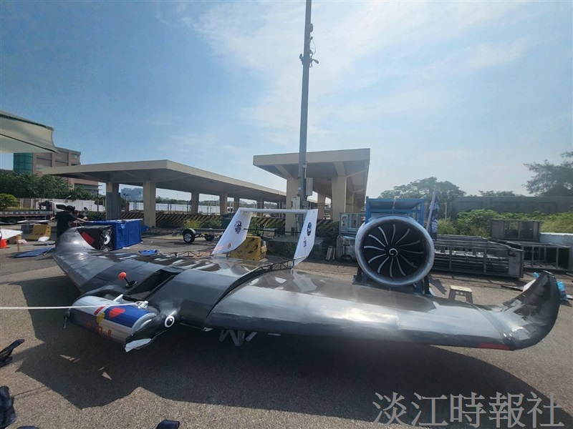
「機長，飛得起來嗎？」的飛行器以魟魚為造型。（圖／「機長，飛得起來嗎？」團隊提供）

